Муниципальное бюджетное общеобразовательное учреждение

«Центр образования №29»

**Проект по математике**

**на тему «Дизайнерское решение по благоустройству школьной территории».**

Выполнила ученица 5 «А» класса:

Булда Александра

Руководитель: Баева Инна Сергеевна

г. Ногинск

2022г.

**Содержание:**

Цели проекта………………………………………1стр.

Введение…………………………………………...2стр.

Задача………………………………………………3стр.

Первый этап решения задачи……………………..4стр.

Второй этап решения задачи……………………...8стр.

Третий этап решения задачи……………………...9стр.

Заключение……………………..…………………10стр.

Список литературы………………………………..11стр.

**Цель :** организовать клумбу на школьном участке.

**Задачи:**

* Определить размеры школьного участка.
* Определить размеры клумбы, чтобы она находилась в центре участка.
* Выполнить эскиз клумбы.
* Выбрать цветы по высоте и цветовой гамме.
* Определить количество необходимых цветов.
* Определить необходимую сумму денег на покупку цветов и оформление клумбы.

Гипотеза: с помощью математических знаний можно сделать жизнь прекрасней.

**Введение.**

На внеурочных занятиях по математике мы научились находить площадь треугольника. Меня заинтересовала проблема, а зачем нам в жизни понадобиться площадь треугольника и способ её нахождения. Я решила посмотреть, как задачи данного типа применяются на практике и находят свое место в жизни. С этой идеей я подошла к учителю математики, и она предложила мне рассмотреть задачу об организации клумбы на школьном участке.

2

**Задача.**

На прямоугольном участке прямоугольной формы длинной 2425 см и шириной 250 см разбили двухъярусную клумбу в форме ромба. На верхний ярус посадили цветы «Анютины глазки», на нижний – «Колеус» и « Цинерарию». Сколько растений необходимо купить , если один цветок «Анютиных глазок» занимает 20*20 см, «Колеуса» - 20*20 см, а «Цинерарию» - 15*15см. Сколько будет стоить покупка растений ( сравнить несколько магазинов).

3

Решение задачи я планирую осуществить в три этапа.

Первый этап.

Клумбу я хочу сделать таким образом:



4

Верхний ярус займут «Анютины глазки».

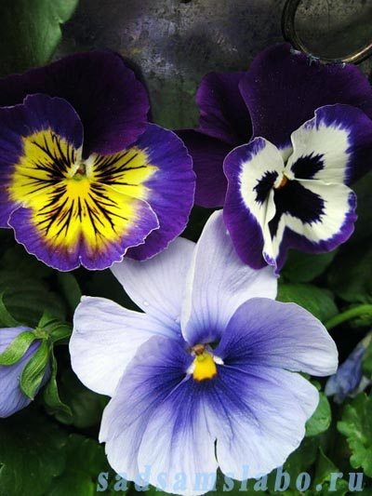 Анютины глазки ранние и красиво цветущие культурные растения. Разнообразие их окрасок и сочетаний цветов просто невероятное: от чисто-белой, до практически черной со всевозможными оттенками желтого, синего, красного. В центре цветка часто имеется пятно оригинальной формы и расцветки. Существуют два самых популярных вида этого растения - **Фиалка трёхцветная** и **Фиалка Виттрока**. Отличаются они по форме цветка, Фиалка Виткота имеет более крупные цветки, а Фиалка трехцветная — это мелкоцветковое растение.

Анютиным глазкам в древности приписывали свойство привораживать любовь: стоит только соком растения брызнуть на веки глаз спящего человека и дождаться его пробуждения — полюбит навеки. Французы и поляки дарят анютины глазки на память при разлуке. А в Англии родилась традиция: юноше, стесняющемуся объясниться в любви, достаточно послать своей избраннице этот засушенный цветок и написать свое имя

Стоимость 1 цветка в цветочных магазинах – примерно 50 руб.

В интернет – магазине 25 рублей.

5

Второй ярус займут «Колеус»:

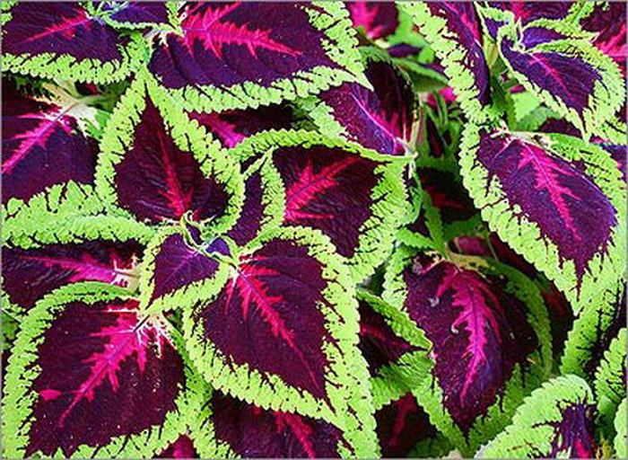

**Колеус** иногда называют **«кротон бедняка»** из-за сходства с кротоном по яркости и гамме окраски. Колеус − необыкновенно красивое декоративно-лиственное растение. Среди современных сортов пестроокрашенные бархатистые листья колеусов красиво испещрены различными узорами светло-зелёных, почти белых цветов, насыщенно-красных, тёмно-пурпурных, коричневых тонов. Контрастными цветами разрезных прожилок и обрамлений колеусы напоминают произведения искусства тропической Африки и Азии.

К роду Колеус принадлежит около 150 видов растений семейства губоцветных. Вечнозеленые полукустарники и однолетние травянистые растения. Листья супротивные, различных окраски и узоров, с черешками. Цветки в верхушечных колосовидных соцветиях. Некоторые виды (особенно формы и многочисленные сорта так называемого гибридного вида Coleus blumei) в культуре известны как лиственно-декоративные растения.

Несмотря на тропическое происхождение, колеусы неприхотливы. Предназначаются для светлой экспозиции в комнате. Летом горшок с растением можно выставлять на балкон или открытую веранду (террасу). Колеусы отличаются активным ростом.

Цена одного цветка колеуса в магазине 45 рублей, в интернет – магазине – 25рублей.

6

«Цинерария»:



Цинерария приморская (C. maritima) - представляет собой вид невысокого растения, которое выращивается как однолетнее. Имеет декоративные опушенные листья серебристого цвета. Цветы у нее обычно мелкие, желтого цвета, не представляют декоративной ценности. Имеет несколько названий – цинерария морская, цинерария серебряная.

Цена одного цветка цинерарии в магазине 50 рублей, в интернет – магазине – 19 рублей.

7

Второй этап.

Найдём площадь нижнего яруса ( для этого найдем площадь нижнего ромба, потом площадь верхнего ромба и вычтем из площади нижнего площадь верхнего ромба.)

Нижний ромб имеет диагонали равные 2200 см и 250 см и этими диагоналями делится на 4 равных прямоугольных треугольника с катетами 1100см и 125 см.

Sтр.= 1100*125:2=68750 (см2)

Sромба= 4*68750=275000(см2)

Верхний ромб имеет диагонали равные 2100 см и 200 см и этими диагоналями делится на 4 равных прямоугольных треугольника с катетами 1050см и 100 см.

Sтр.= 1050*100:2=52500 (см2)

Sромба= 4*52500=210000 (см2)

**Sн.р.=275000-210000=65000(см2)**

**Sв.р.= 4*52500=210000 (см2)**

Т.к. один цветок «Анютиных глазок» занимает 20*20 см, то площадь, занимаемая одним цветком равна 400см2, и тогда на вернем ярусе буде расти

210000:400=525 растений.

Площадь нижнего яруса разделим пополам для колеуса и цинерарии как показано на схеме.

65000:2=32500(см2)- на каждый вид растения.

Т.к. один цветок «Колеуса» занимает 20*20 см, то площадь, занимаемая одним этим цветком 400 см2.

32500:400=81,25 растений, т.е. необходимо будет взять 81 растение.

Т.к. один цветок «Цинерарии» занимает 15*15см, то площадь, занимаемая одним этим цветком 225см2.

32500:225=144,4 растения, т.е. необходимо будет взять144растения.

8

Третий этап.

Сравним цены в нашем ближайшем садовом центре «Флос» в г. Старая Купавна и интернет – магазином.

|  |  |  |  |  |
| --- | --- | --- | --- | --- |
| Название | Флос | | Интернет - магазин | |
| 1 раст. | Стоим. | 1 раст. | Стоим. |
| «Анютины глазки» | 50 руб. | 525*50=  26250(руб.) | 25 руб. | 525*25=  13125(руб.) |
| «Колеус» | 45 руб. | 81*45=  3645(руб.) | 25 руб. | 81*25=  2025 (руб.) |
| «Цинерария» | 50 руб | 144*50=  7200( руб.) | 19 руб. | 144*19=  2736(руб.) |
| **Всего:** |  | **37095 руб.** |  | **17886 руб.** |

Вывод: покупка в интернет - магазине будет на 19209 рублей дешевле, чем в садовом центре.

Поскольку в школе у нас учатся 340 учеников, то 19209:340=56,49(руб.)

Значит, если родители и дети будут не против помочь в организации клумбы на школьном участке, им придется сдать по 57 рублей. И на Управляющем совете я выйду к ним с просьбой о сборе денег и об оказании помощи доставить цветы из интернет – магазина.

Можно, конечно вырастить цветы самостоятельно, купив семена, но в наше время вместо цветов можно получить все, что угодно. Сея в этом году в огороде морковку, из семян выросла петрушка. Поэтому не факт, что я получу то, что хочу.

9

**Заключение.**

Я рассмотрела лишь одну задачу, а сколько их можно еще составить?! Оказывается изучаемый материал геометрического содержания очень широко применяется на практике. И своим проектом я это показала и доказала даже с моими поверхностными знаниями.

Так же я доказала сою гипотезу, что математика может сделать жизнь человека прекрасней.

10

**Список используемой литературы:**

« Математика 5» Зубарева И.И., А.Г. Мордковича (М «Мнемозина», 2013г .)

<http://moskvasad.ru/dekorativnye-rasteniya/Flowers7/Cinerariya/>

<http://yandex.ru/clck/jsredir?from=yandex.ru>

<http://otovar.ru/catalog/view/koleus/>

<http://uznavaikak.net/sad-i-ogorod/kak-vyrashhivat-anyutiny-glazki.html>

<http://www.liveinternet.ru/users/farta/rubric/3355356/page4.html>

11